

1．下列词语中加点的字的读音完全正确的一组是
A．偌大ruó 脖颈jǐng 磐石pán隽永juàn B.憎恶zēng摭拾zhí祈祷qí潜台词qián
C．依偎wèi 汗流浃背jiā 譬如pì 窸窣sū D.笔杆gān 鹰隼sǔn混浊hùn 攻讦jié
2．下列各组词语中没有错别字的一组是
A.幅员 精典 和谐 提炼
B.恫吓 牛犄角 恻隐之心 推搡
C.撕杀 汗涔涔 甄别 缱绻
D.苍桑 欢呼雀跃 白浪如练 不可一世
3．依次填入下列各句横线处的词语，最恰当的一组是
①“非典”的袭击非但没有使我国人民 ,反而增强了全国人民万众一心战胜困难的凝聚力。
②到记者发稿时，在这次煤矿瓦斯爆炸事件中已有16人遇难，4人失踪， 及善后工作仍在紧张有序地进行。
③ 是公安机关，任何公共权力部门 不应该接受“具有利害关系的企业和个人”任何形式的捐助和馈赠。
A.萎缩 抢救 不但/也 B.畏缩 抢救 不但/也
C.畏缩 营救 不单/都 D.萎缩 营救 不单/都
4．下列各句中加横线的成语使用恰当的一句是
A.递交了承包治理这座荒山的申请后，我觉得自己当之无愧地将要成为这座荒山的开发者，心里十分激动。
B.我是电脑迷，渴望有一台自己的电脑，当爸爸把新买的手提电脑郑重地递到我手中时，我如愿以偿地笑了。
C.记者在采访时发现，这个饭店洗手间的毛巾、手纸等经常被一些缺少公共道德的人顺理成章的占为己有。
D.这个人在就职演说时信誓旦旦，表示决不辜负不大家的期望，可是一登上官位，就经不起利欲的诱惑了。
5．下列各句中，没有语病的一句是
A.当前，“文革”时期的当事人逐渐离世，史料不断散失，“文革”史的研究亟待抢救和开掘。
B.最近在莫斯科红场附近发生的这起爆炸事件，车臣非法武装组织很可能就是这一事件的制造者。
C.中国地震台网测定，2003年12月10日12时38分，台湾省台东县近海发生了70级地震。
D.新疆和平解放后，“东突”势力不甘心失败，在国际反华势力的支持下，伺机分裂破坏活动。
6．下列标题中语意明确的一句是
A.最能炒鱿鱼的五种人 B.工资多少不再老板说了算
C.山东人才能上领奖台 D.儿子老子与他的哥哥弟弟
7．请参照示例，用比喻的手法描述一组事物，要求合乎事理，句式和结构与示例相似，不得以“青天”“月亮”“芭蕉叶”“露珠”作为描述对象。（3分）
青天，是一片芭蕉叶。
月亮是一滴露珠。
手指，轻轻一点，它就落了。
8．从下列材料中选取必要的信息，为“食品添加剂”下定义。（3分）
①食品添加剂是有意加入到食品中的物质。
②食品添加剂的使用是防腐和加工工艺的需要。
③食品添加剂既可以是化学合成物质，也可以是天然物质。
④食品添加剂加入到食品中的目的是改善食品的品质和色、香、味。
二．文言文阅读（共24分。选择题每小题3分。）
阅读《五人墓碑记》中的文字，完成9—14题。
五人者，盖当蓼洲周公之被逮，激于义而死焉者也。至于今，郡之贤士大夫请于当道，即除逆阉废祠之址以葬之；且立石于其墓之门，以旌其所为。呜呼，亦盛矣哉！
夫五人之死，去今之墓而葬焉，其为时止十有一月耳。夫十有一月之中，凡富贵之子，慷慨得志之徒，其疾病而死，死而湮没不足道者，亦已众矣；况草野之无闻者欤？独五人之皦皦，何也？
予犹记周公之被逮，在丁卯三月之望。吾社之行为士先者，为之声义，敛赀财以送其行，哭声震动天地。缇骑按剑而前，问：“谁为哀者？”众不能堪，抶而仆之。是时以大中丞抚吴者为魏之私人毛一鹭，公之逮所由使也；吴之民方痛心焉，于是乘其厉声以呵，则噪而相逐。中丞匿于溷藩以免。既而以吴民之乱请于朝，按诛五人，曰颜佩韦、杨念如、马杰、沈扬、周文元，即今之傫然在墓者也。
然五人之当刑也，意气扬扬，呼中丞之名而詈之，谈笑以死。断头置城上，颜色不少变。有贤士大夫发五十金，买五人之头而函之，卒与尸合。故今之墓中全乎为五人也。
9.比较下列句子中加点词的意义和用法，判断正确的一项是（ ）
①一旦抵罪，或脱身以逃 ②亦以明死生之大，匹夫之有重于社稷也
③是时以大中丞抚吴者为魏之私人 ④为之声义，敛赀财以送其行
A.两个“以”字相同，两个“为”字也相同
B.两个“以”字不同，两个“为”字相同
C.两个“以”字相同，两个“为”字不同
D.两个“以”字不同，两个“为”字也不同
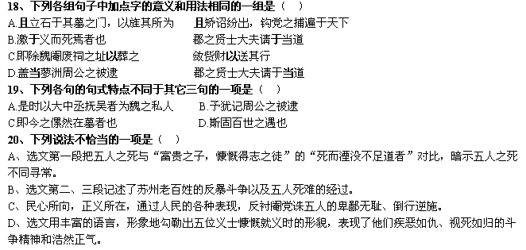
翻译下列句子（6分）
13.予分当引决，然而隐忍以行。
14.有贤士大夫发五十金，买五人之头而函之，卒与尸合。
15. 补写出下列名句名篇中的空缺部分。（每空1分）
（1） ，以手抚膺坐长叹。
（2） ，潦倒新停浊酒杯。
（3）老当益壮，宁移白首之心； ， 。
（4）今宵酒醒何处? 、 。
三．现代文阅读（共12分。）
穷 人 作者： 托尔斯泰
天是不是快亮了，灯塔上的灯还亮着吗？能看见丈夫的渔船吗？可是，海面上什么也看不见。风掀起了她的头巾，卷着被刮断的什么东西拍打着邻居小屋的门。于是冉娜想起来，打今天傍晚起她就想去看看生病的女邻居。“没人照顾她啊！”冉娜想，接着便去敲门。听了听，没人回答。
“寡妇的日子困难啊！”冉娜站在门前想，“虽然孩子不算多，两个，可是什么事都只有她一个人操心。何况又病着！唉，寡妇的日子困难啊！进去看看吧！”
冉娜一次又一次地敲门，还是没人回答。
“喂，大嫂子！”冉娜喊了一声，心想，别是出了什么事吧，便推开了房门。
破屋子又潮又冷。冉娜把灯举起来，想看看病人在哪儿。头一眼就看见一张床，正对着房门；女邻居静静地、一动不动地仰面躺在床上——只有死了的人才是这个样子。冉娜把灯举得更近一些。不错，就是她。头往后仰着，那冰冷。发青的脸上呈现着死亡的安静。刷白僵硬的手，像是要够什么东西似的伸着，从稻草铺上垂下来。就在离死了的母亲不远的地方，睡着两个卷发、胖脸蛋的孩子，他们盖着一件破衣服，蜷曲着身子，两个淡黄色的头紧紧靠在一起。显然，母亲在临死前，还来得及用旧头巾裹住孩子们的脚，又把自己的衣服给他们盖上。孩子们睡得又甜又香，呼吸均匀而平静。
冉娜抱起睡着孩子们的小摇篮，用头巾围上，带回了家里，她的心跳得很厉害。她自己也不知道是怎样把孩子带回家的，为什么要这样做；但是她知道，她不可能不这样做。
回到家，她把熟睡的孩子放在床上，同自己的孩子睡在一起，又急忙把帐子撂下来。她很激动，脸都变白了，好像做了什么亏心事似的。“丈夫会说什么呢？”她独自默默地想，“自己5 个孩子了，闹着玩的吗？为他们操的心还少吗？……他会这样说？……不，还不会！可为什么收养？……他会揍我一顿的。那也活该，我自作自受。他会这样？不会！嗳，这样倒更好！”房门吱扭一声，好像有谁进屋了，冉娜一惊，从凳子上欠起身来。“没人，仍然没人！上帝啊，我干吗做这件事呢？……现在，我怎么当面对他说呢？……”冉娜沉思着，久久地默坐在床前。
突然屋门大开，一股清新的海风冲进屋里。“冉娜，我回来了！”一个身材高大、面孔黝黑的渔夫，身后拖着一张湿漉漉的撕破了的渔网，边说边进了屋。
“啊，是你！”冉娜说了一句话就停住了，不敢抬头看丈夫。
“瞧这一个晚上，真可怕！”
“是呀，天气真坏！鱼打得怎样？”
“糟透了，简直糟透了！什么也没打着，还把网给撕破了。嗐，真倒霉！告诉你说，天气真够呛，像这样的夜晚我大概从来没有碰上过。还打鱼呢，活着回来就谢天谢地了！……我不在家你干什么啦？”
渔夫把网拖进屋子，然后坐在炉子旁。
“我？”冉娜脸发白了。“我吗？我在家待着，缝缝补补……风那么大，简直吓人，我担心你呀！”
“是啊，是啊，”丈夫低声说，“天气坏得要命。可有什么办法呢！”
夫妇俩都不做声了。
“你知道吗，”冉娜说，“女邻居西蒙死了。”
“是吗？”
“不知道是什么时候死的，可能昨天就死了。唉，死得真痛苦。一定放心不下孩子，不知心里多难受啊！两个孩子，都还是小不点儿，一个还不会说话，一个刚会爬……”
冉娜不做声了。渔夫皱起了眉头，神情变得认真而忧虑。
“嗯，是个问题！”渔大说着搔了搔后脑勺。“你看怎么办？我看抱过来吧，要不然孩子醒来看到死去的母亲会是什么情景？对，就这样，想个法子抱过来！快点去呀！”
可是，冉娜一动也不动。
“你怎么，不愿意吗？你怎么啦，冉娜？”
“他们已经在这儿了！”冉娜说着掀开了帐子。
16.简要分析小说主人公冉娜的形象。
17.自然环境的描写在小说中起怎样的作用？请作具体分析。
18.结合你对小说的理解，分析作者以“穷人”作题目的用意。
四．作文（40分）
在成长的过程中，心灵上、精神上、思想上难免会留下伤疤，每个伤疤都有一段难以忘怀的故事。面对伤疤能引发我们许多深思、回忆，这当中有苦痛也有幸福，有教训也有感动。
请以“面对伤疤”为题写一篇不少于800字的文章，文体不限，诗歌除外。
杭西高高二语文答案
一．语言文字运用(24分)
1．B（A组“颈”读“gěng” C组 “依偎wēi” D组 “笔杆gǎn”）
2．B(经典 厮杀 沧桑)
3．C（①“萎缩”，指身体草木等干枯，也指经济衰退，“畏缩”指因害怕而不敢向前，应选“畏缩”②“抢救”指在危急情况下突击救护，其对象可以是能够直接救护的人，也可以是文化遗产等；“营救 ”是援救的意思，其对象是暂时遇到灾难急需救助而又不能直接救助的人。句中用于煤矿瓦斯爆炸后的失踪者，应选“营救”③句间不是递进关系，应排除表示递进关系的“不但/也”）
4．D（A“当之无愧”指当得起某种荣誉或称号，无需惭愧，用于有才能并已做出贡献的人，这里使用场合不当 B“如愿以偿”形容像所希望的那样得到满足，不能用来修饰“笑”，这里应为心满意足 C“顺理成章”本指顺着条理写文章就能自成章法，比喻说话、办事合情合理，不悖常理，这里用于悖常理之事，使用对象不当 D“信誓旦旦”形容誓言说得极其诚恳可信，这里使用正确）
5．C（A主语“研究”与谓语“抢救和开掘”搭配不当 B结构混乱，第一个分句还没有说完，第二个分句就又更换了主语 D谓语残缺，应在“伺机”后加“从事”）
6．B（A一词多义造成歧义。炒鱿鱼“解雇/炒制鱿鱼这道菜 C句中停顿造成歧义。山东人才，能上领奖台/山东人，才能上领奖台 D指代不明造成歧义。”他的哥哥弟弟“到底是谁的，不能使人明确理解）
7．略
8．食品添加剂是为了改善食品品质和色、香、味以及为防腐和加工工艺的需要而有意加入食品中的化学合成物质或天然物质。
二、文言文阅读（24分）
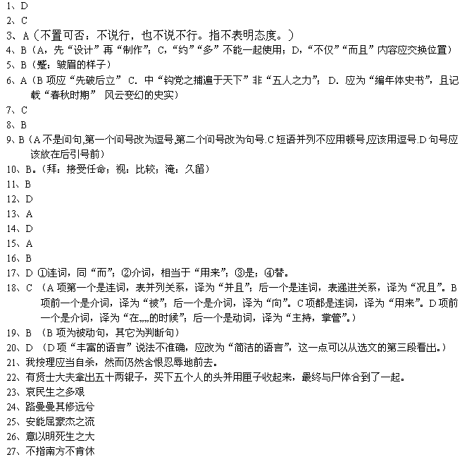
15.（每空1分，共6分）略
三．现代文阅读：文学类文本（12分）
16.冉娜是一个穷苦的渔妇。她勤劳质朴，热爱家庭，关心丈夫和孩子；她心地善良，在自家生活已十分艰难的情况下，毅然收养了女邻居遗留下的两个孩子，表现出崇高伟大的爱心。
17.①铺设背景，渲染气氛。故事发生在一个风暴肆虐、又黑又冷的夜晚。②推动情节的发展。渔夫打鱼迟迟不归和最后一无所获，冉娜担心外出察看天气，女邻居悲惨死去，都与风暴有关。③衬托人物形象。恶劣的天气加剧了渔民夫妇生活的艰难，却没有改变他们善良的心灵，美好的行为。
18.①小说写的是发生在穷人之间的故事，渔民夫妇和女邻居都是穷人，以“穷人”为题切合人物身份。②与经济上的贫穷形成鲜明对照的是，小说主人公精神上十分富有，心地无比美好，以“穷人”为题突出了人物形象。

